Общество с ограниченной ответственностью
“1С-Медицина-Регион”
Контракт № 05/21 от 16.02.2021 г.
Рабочая документация

Информационная система управления ресурсами медицинских организаций Тюменской области

Этап 5. Развитие Системы в части специализированных
медицинских учреждений

ПОЛЬЗОВАТЕЛЬСКАЯ ИНСТРУКЦИЯ

ГБУЗ ТО «Областной клинический фтизиопульмонологический центр»
1.1.6 Карта эпидемиологического обследования и наблюдения за очагом туберкулеза

На 9 листах

г. Тюмень
2021 г.
ООО «1С-Медицина-Регион».
Контракт № 05/21 от 16.02.2021 года на оказание услуг по тиражированию, сопровождению и развитию Информационной системы управления ресурсами медицинских организаций Тюменской области. Этап № 5 «Развитие Системы в части специализированных медицинских учреждений

Содержание
1 Основание разработки инструкции 3
2 Пользовательская настройка Системы 3
3 Пользовательская инструкция 3

1 Основание разработки инструкции
Основанием для разработки данных документов является Контракт № 05/21 от 16.02.2021 г. на оказание услуг по тиражированию, сопровождению и развитию Информационной системы управления ресурсами медицинских организаций Тюменской области, а именно раздел Технического задания (приложение №1 к контракту) п.3.3.4 Этапа № 5 «Развитие Системы в части специализированных медицинских учреждений».

2 Пользовательская настройка Системы
От пользователя никаких настроек системы не требуется.

3 Пользовательская инструкция
Пользователю необходимо зайти в периферийную базу МИС фтизиопульмонологического центра.Открыть подсистему «Контроль обследования», ссылку «АРМ врача» (рис.1).
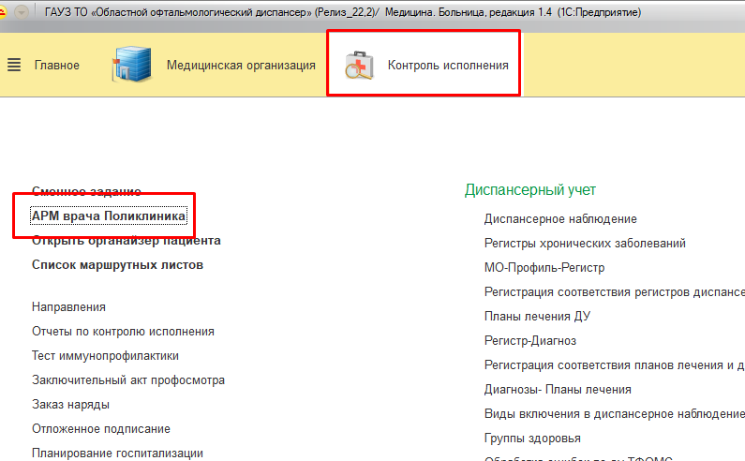
Рисунок 1. АРМ врача
На вкладке «Список пациентов», выбираем нужного пациента, открываем двойным щелчком левой кнопки мыши. Открывается вкладка «Приемы» (рис.2).
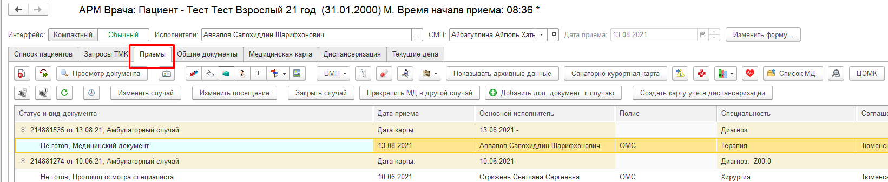
Рисунок 2. Вкладка «Приемы» АРМ врача

Открываем случай пациенту. Нажимаем кнопку «Открыть случай», открывается окно «Информация по случаю», указываем причину посещения, нажимаем «Сохранить данные».
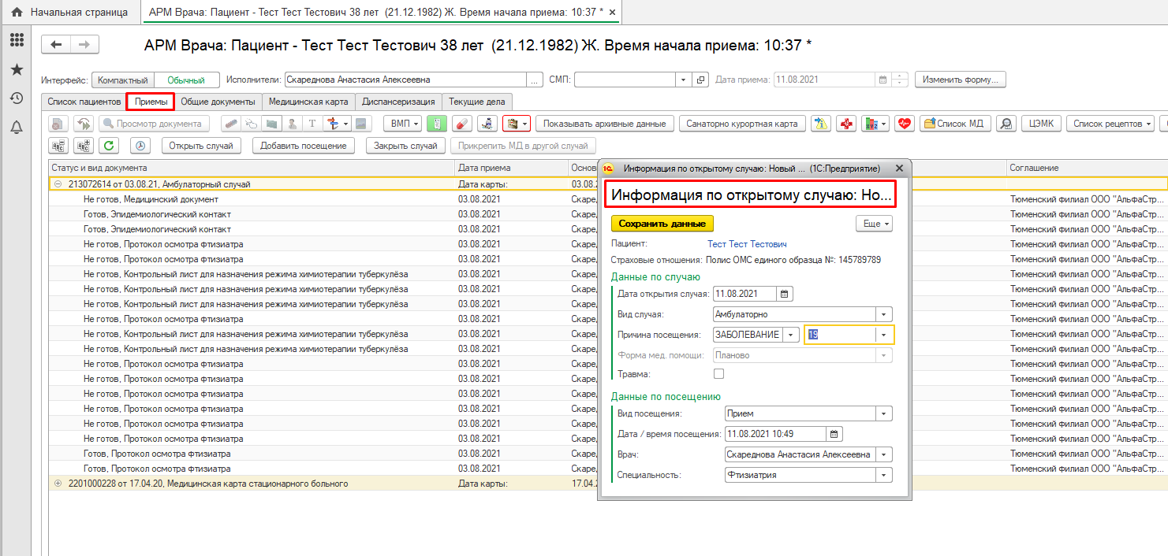
Рисунок 3. Открытие случая по пациенту
После создания случая по пациенту выходит автоматически окно создания медицинского документа. Из списка документов выбираем документ «Карта эпидемиологического обследования и наблюдения за очагом туберкулеза».
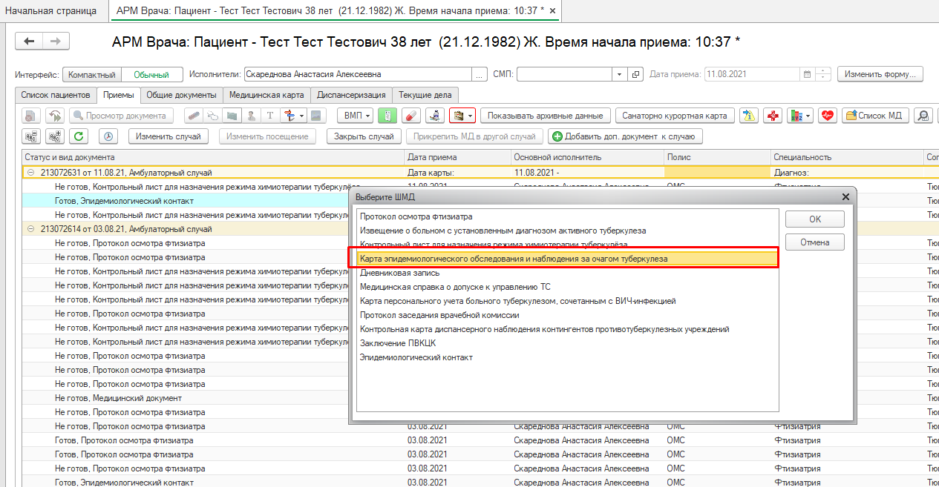
Рисунок 4. Выбор МД «Карта эпидемиологического обследования и наблюдения за очагом туберкулеза»
В открывшейся форме МД имеется три вкладки: «Общие», «Прочие условия» и «План здоровья». На вкладке «Общие» заполняются поля: номер эпидемиологического случая – «Эпид №», «Группа эпидемиологической опасности», «Кем работает», даты в группе «Заболевания», «Диагноз к моменту взятия на учет в ЦГСЭН». Последнее поле заполняется с помощью формы «Детализация диагноза туберкулеза», в которой необходимо заполнить необходимые поля путем выбора нужных элементов справочников. Когда форма заполнена, нажимаем «Выбрать», поле диагноза будет заполнено, согласно выбранных показателей. Также в форме «Детализация диагноза туберкулеза» есть возможность просмотреть дополнительные показатели диагноза нажатием кнопки «История».
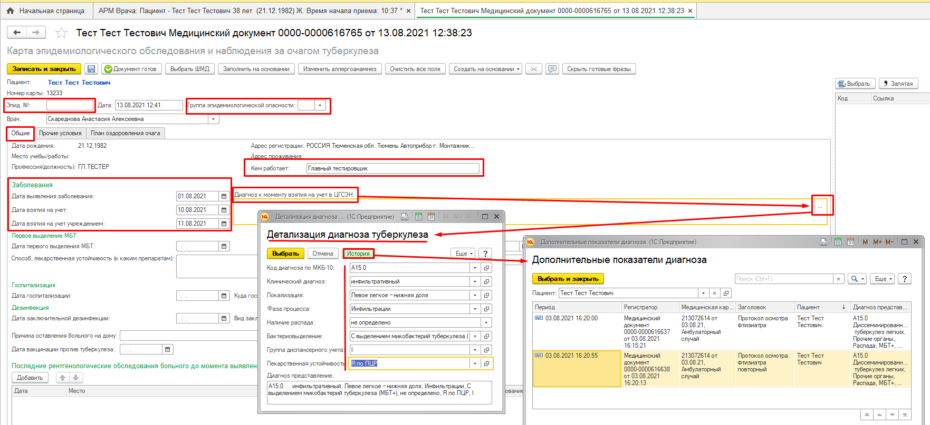
Рисунок 5. Заполнение полей МД на вкладке «Общие» - 1
Далее заполняются поля в группах «Госпитализация», «Дезинфекция», «Последние ренгенологические обследования больного до момента выявления туберкулеза с выделением МБТ (за последние два года)». Последнее поле заполняется в виде таблицы, в которой поле «Результат» заполняется при помощи классификатора результатов рентгенологического исслеования на выявление туберкулеза ФРБТ.
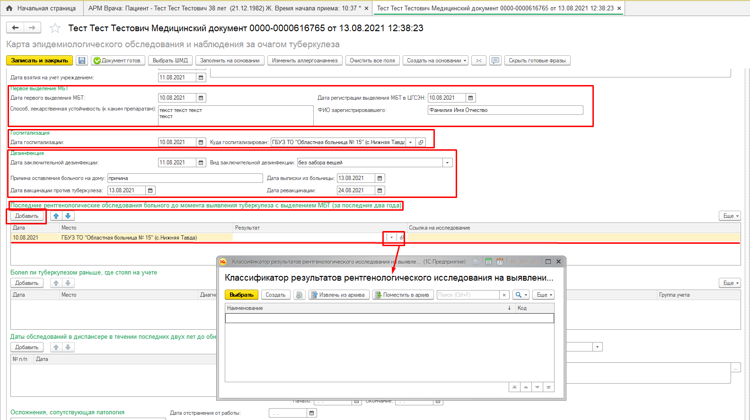
Рисунок 6. Заполнение полей МД на вкладке «Общие» - 2
Поле «Диагноз при переходе» и «Диагноз» таблицы «Болел ли туберкулезом раньше, где состоял на учете» заполняется по аналогии с полем «Диагноз к моменту взятия на учет в ЦГСЭН». Вручную заполняются группы полей: «Даты обследований в диспансере в течении последних двух лет до обнаружения МБТ», «Осложнения, сопутствующая патология», «Переход закрытой фазы туберкулеза в открытую», «Противорецедивное лечение». Также вручную заполняются поля: «Дата отстранения от работы», «Дата передачи сведений работодателю», «Кто принял (ФИО)», «Дата извещения жилищной конторы», «Кто принял (ФИО)».
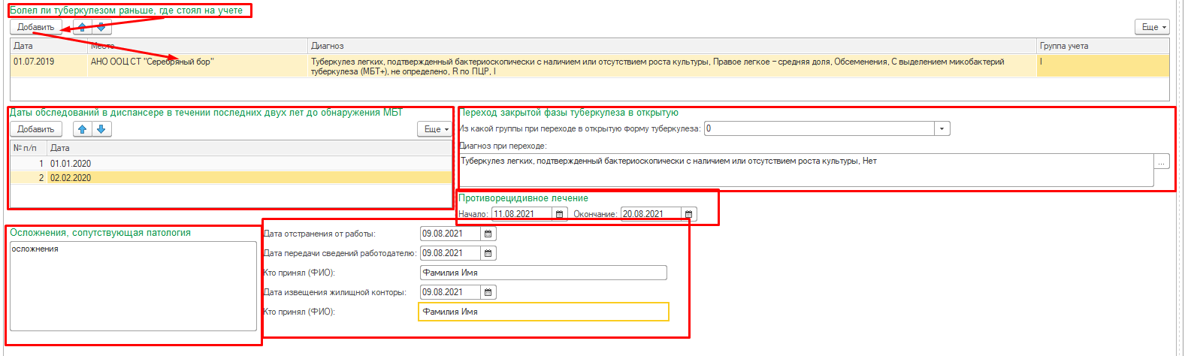
Рисунок 7. Заполнение полей МД на вкладке «Общие» - 3
На вкладке «Прочие условия». Вручную заполняются поля, выделенные красной рамкой на рисунках 8 и 9, поля, выделенные зеленой рамкой, запоняются автоматически на основании введенных вручную данных.
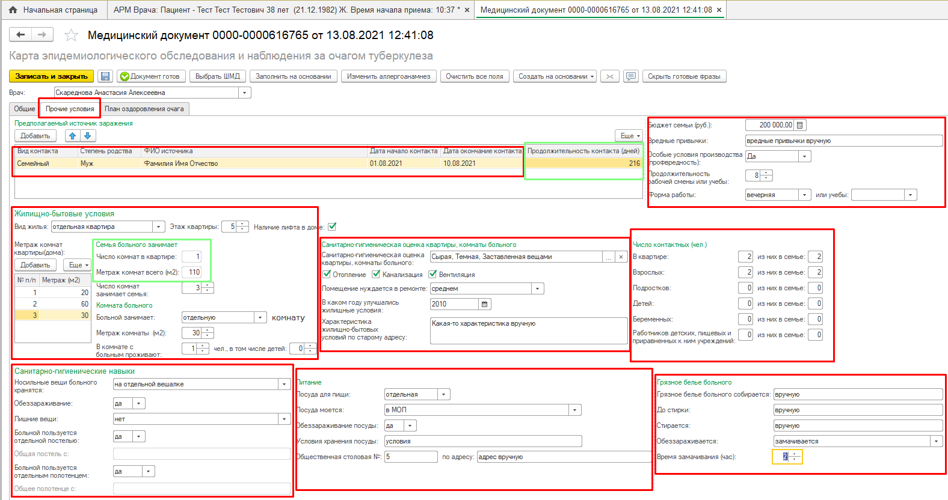
Рисунок 8. Заполнение полей МД на вкладке «Прочие условия» - 1
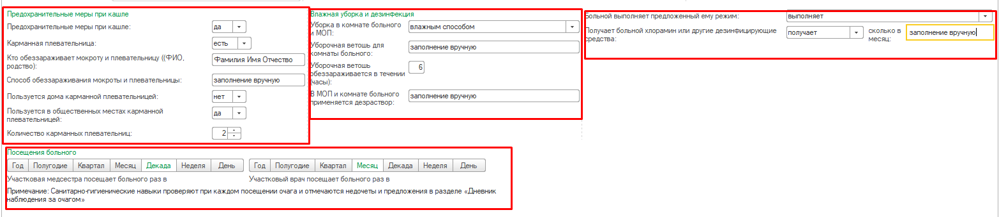
Рисунок 9. Заполнение полей МД на вкладке «Прочие условия» - 2
На вкладке «План оздоровления очага» при необходимости заполняются вручную выделенные красной рамкой группы полей – рис.: 10, 11, 12. В разделе «Наблюдения за контактными» контактное лицо выбирается из каталога, год и месяц заполняются автоматически согласно каталогу, остальные данные вносятся вручную.
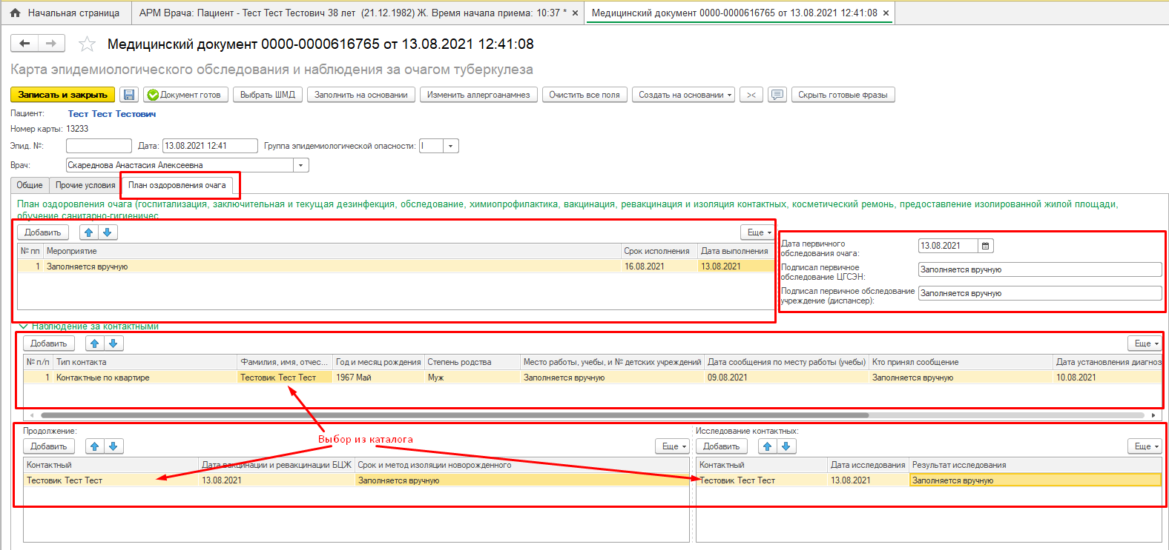
Рисунок 10. Заполнение полей МД на вкладке «План оздоровления очага» - 1
Поле «Сведения о изменении диагноза» заполняется аналогично полю «Диагноз к моменту взятия на учет в ЦГСЭН» на вкладке «Общее». В поле «Дневник наблюдения за очагом» «Исполнитель» выбирается из каталога сотрудников.
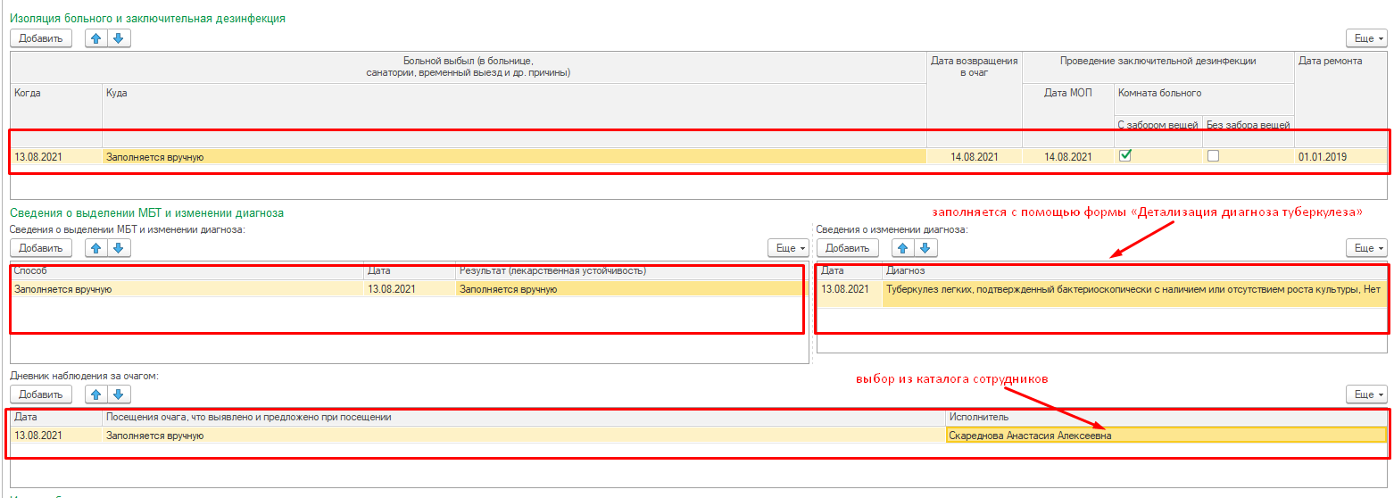
Рисунок 11. Заполнение полей МД на вкладке «План оздоровления очага» - 2
В поле «Итоги работы в очаге за год» «Исполнитель» также выбирается из каталога сотрудников.
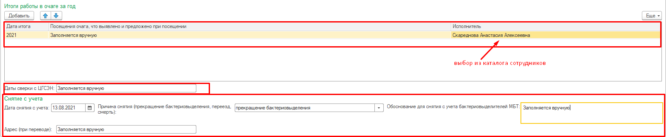
Рисунок 12. Заполнение полей МД на вкладке «План оздоровления очага» - 3
После того, как все необходимые поля заполнены, необходимо нажать кнопку «Документ готов». Сформировалась печатная форма МД по заполненным полям.
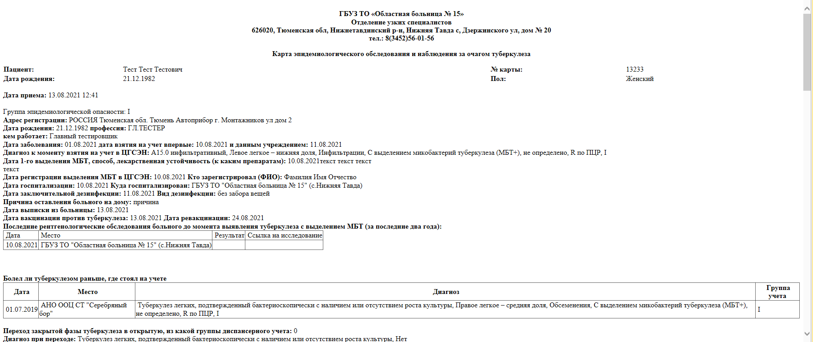
Рисунок 13. Печатная форма документа
Документ можно сохранить, для этого нажимаем кнопку «Сохранить» и выбрать нужный формат файла.
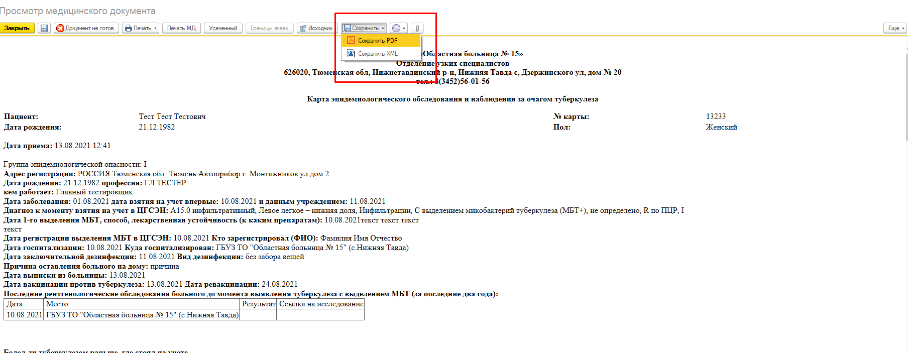
Рисунок 14. Сохранение документа
Печатную форму медицинского документа можем подписать ЭЦП, для этого нажимаем кнопку «Подписать», выбираем нужную ЭЦП, подписываем документ.
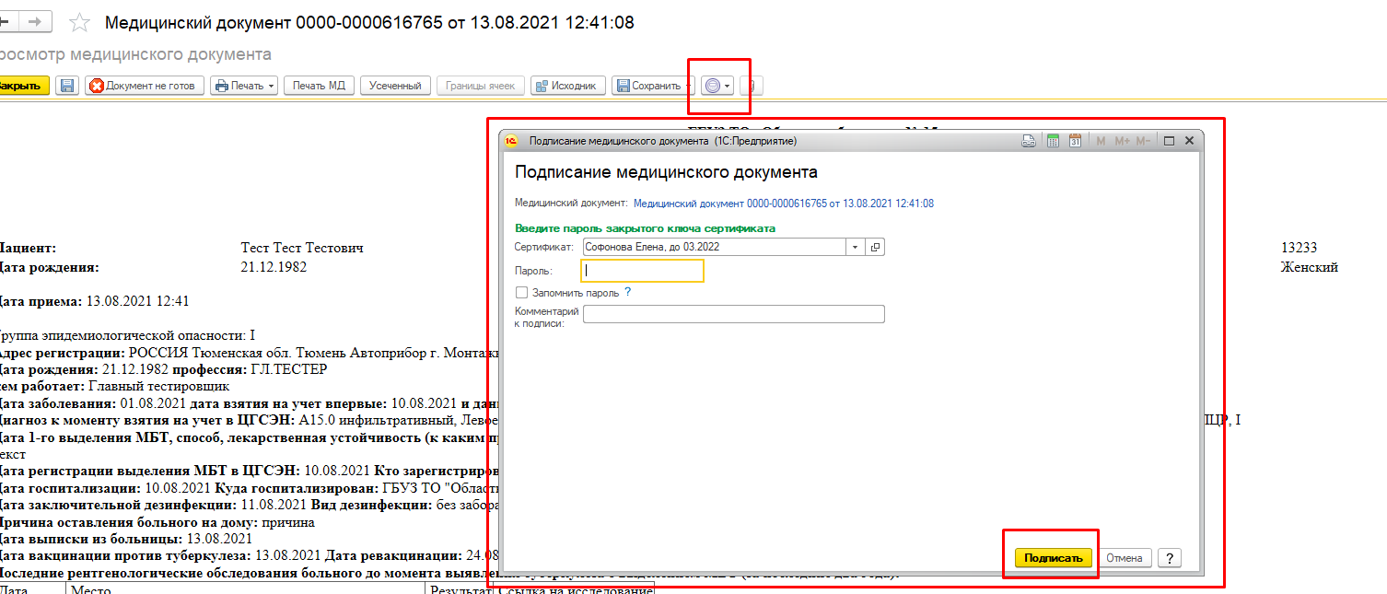
Рисунок 15. Документ подписан
Для вывода на печать формы №93, нажмите «Печать» - «Карта эпидемиологического обследования и наблюдения за очагом туберкулеза» - рис.16.
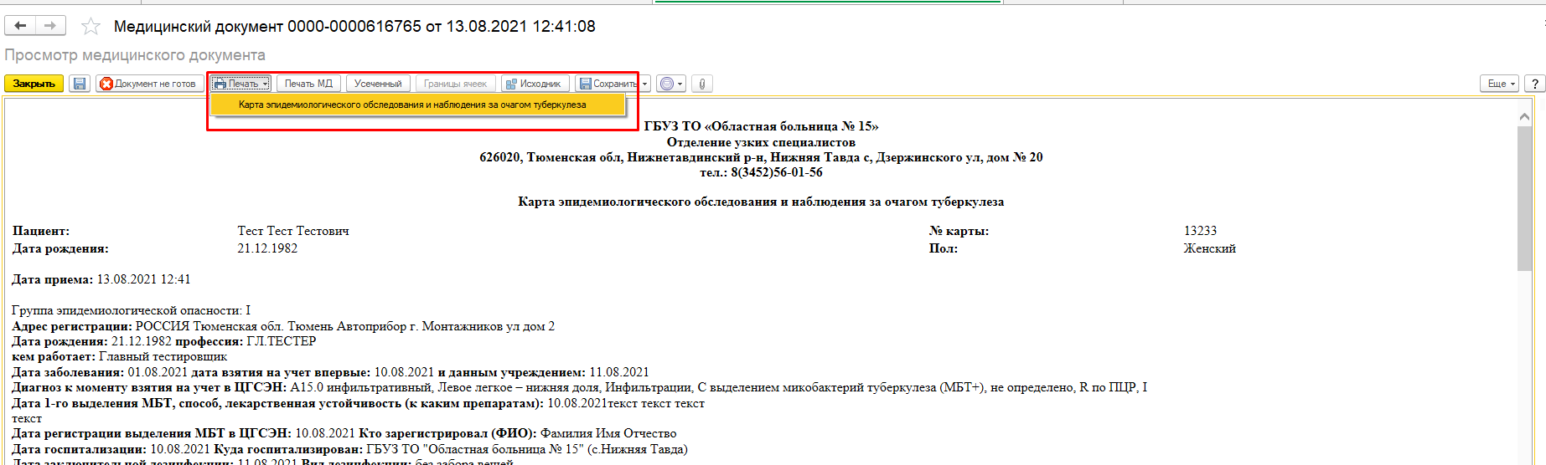
Рисунок 16. Вывод на печать Формы №93
Сформирована печатная форма №93.
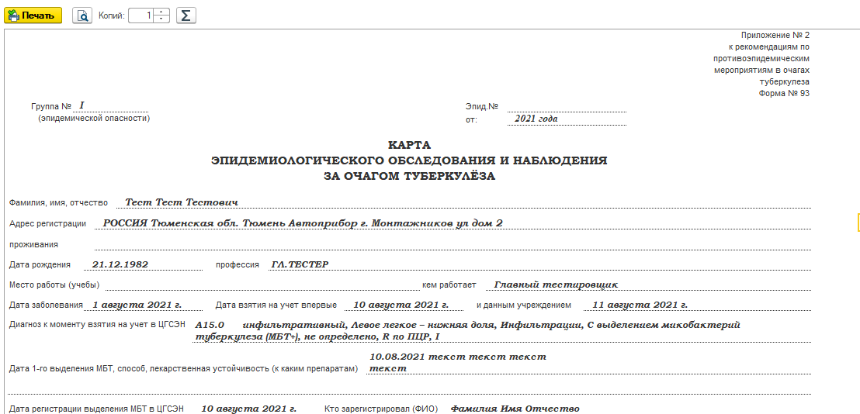
Рисунок 17. Форма №93

